Билет №31
- БОУ. Режим «Исходное положение». Начальный заряд ёмкости

Исходное положение
Исходное положение – осуществляет задание начального условия на интегрирующие ОБ. Это значит, что на выходе интегрирующего блока, в момент времени t=0, должно быть не ноль, а Ui(0). Существует два основных способа задания начального условия:
- начальный заряд емкости до значения Ui(0);
- добавление в момент времени τ =0 к вык. напряжению интегрирующего блока скачка напряжения, равного Ui(0).
Рассмотрим 1) начальный заряд емкости: применяются две основных схемных реализации (если на вход подаем положительное напряжение, то на выходе U.
U_{i}
C₀
R₀
R
н.у.
-E₀
+E₀
Д_{ну}
Δ ∞

τ
U_{i}

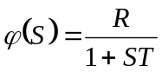
Низкое быстродействие; R подключено к суммирующей точке только в режиме исходного положения, а в рабочем режиме нужно отключать. Т. е. коммутация у суммирующей точки (плохо для точности). Иногда для ускорения, параллельно первому R подключают Co, тогда получим безинерционный заряд емкости, т. е. не зависит от S:
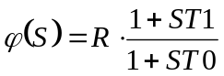; T1 = T0 при Т0>T1 – инерционное звено
Т1>T0 – формирующее звено.
Второй способ увеличения быстродействия – подключить Со к выходу блока, но без необходимых Rогр. т. к. переключатели схемы могут не выдержать большой скачок тока.
≈ 100 Ом
R_{огр}
U_{i}
R
Δ ∞

При желании получить высокую точность необходимо использовать способ задания н. у. Но его техническая реализация потребует суммирующий ОБ на два входа. Емкость при этом способе должна быть разряжена. При такой коммутации нет суммирующих точек, что и обеспечивает высокую точку.

- Умножающий ПКТ со взвешиванием эталонных токов. Одноквадрантный

ПКТ
X ↔ I_{d}
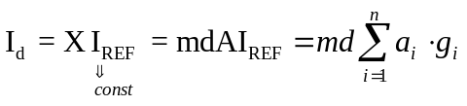

swt
I_{REF}
#
[a_{i}]
I_{i} a_{i} I_{REF}
Λ
I_{i}
Λ

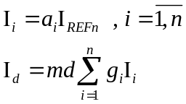
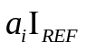- переключатель тока
Надо столько источников тока, сколько разрядов
1. Формирователь эталонных токов


I_{d}
[a_{n}]
#
#
[a₂]
[a₁]
I_{n}
I₂
I₁
I_{эт}

swt
∗ст

G₁ md
Σ

G₂

G₃
I_{эт}
I_{эт}
I_{d}
[a_{n}]
#
#
[a₂]
[a₁]
I_{n}
I₂
I₁
I_{эт}

swt
∗ст

G₁ md
Σ

G₂

Gn
I_{эт}
I_{эт}
I_{REF}

I_{REF}

I_{REF}

ДС

Веса учитываем при суммировании

Учтем веса при формировании эталонных токов:

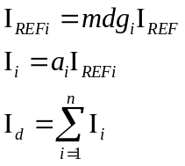 swt
I_{REF2}
I_{REF1}
∗ст 1

2

N

swt

I_{REFN}
swt

U_{REF} =
const
Λ

swt

swt
Λ
N
D/A
y
#
D/A
Λ
I_{d}
#
[A]
U_{d}
n
[A]
y
n
(эталонные токи внутр. схемы)

g_{i} = b_{i}c_{i}
1 множетель – при формировании токов (b_{i})
2 множетель – при суммировании (c_{i})

Формирование эталонных токов ксегда работает в режиме КЗ.(по всем выходам независимо от кода). – можно использовать инверсную резистивную матрицу
ИРМ – инверсное включение сумматора напряжений – пассивный формирователь.

swt
[Uy]
[A]
Λ
U_{d}
Λ
n
N
y
D/A
Множетельный гибридный блок
(вместо Uref = const, Uy - переменный)
←Умножающий ПКН

swt
Uy
[A]
Λ
I_{d}
Λ
n
x
y
D/A
Умножающий ПКТ
(веса учитываются в инверсной резистивной
матрице)

3. Зона нечувствительности
Билет 32.+
1. Включение ЛОБ с использованием двух входов.

Z₂(S)
Z₃(S)
U
(S)
yΔ
i
Z₀(S)
Δ ∞
Z₁(S)
U₁(S)

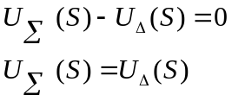
Пренебрегаем входными токами ОУ. Делитель в режиме холостого хода
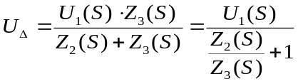
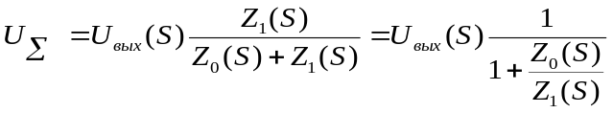
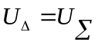
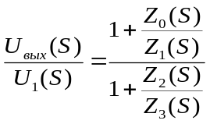
Случай
Δ ∞
U₁(S)
Δ ∞
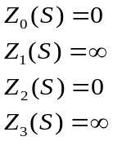
U₁(S)
U_{вых}(S)

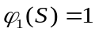 → повторитель

2. Построение ПКТ на основе инверсной резистивной матрицы.

ПКТ
X ↔ I_{d}

swt
I_{REF}
#
[a_{i}]
I_{i} a_{i} I_{REF}
Λ
I_{i}
Λ

- переключатель тока
Надо столько источников тока, сколько разрядов
1. Формирователь эталонных токов

I_{d}
[a_{n}]
#
#
[a₂]
[a₁]
I_{n}
I₂
I₁
I_{эт}

swt
∗ст

G₁ md
Σ

G₂

G₃
I_{эт}
I_{эт}
I_{d}
[a_{n}]
#
#
[a₂]
[a₁]
I_{n}
I₂
I₁
I_{эт}

swt
∗ст

G₁ md
Σ

G₂

Gn
I_{эт}
I_{эт}
I_{REF}

I_{REF}

I_{REF}

ДС

Веса учитываем при суммировании

Учтем веса при формировании эталонных токов:

swt
I_{REF2}
I_{REF1}
∗ст 1

2

N

swt

I_{REFN}
swt

U_{REF} =
const
Λ

swt

swt
Λ
N
D/A
y
#
D/A
Λ
I_{d}
#
[A]
U_{d}
n
[A]
y
n
(эталонные токи внутр. схемы)

g_{i} = b_{i}c_{i}
1 множетель – при формировании токов (b_{i})
2 множетель – при суммировании (c_{i})

Формирование эталонных токов ксегда работает в режиме КЗ.(по всем выходам независимо от кода). – можно использовать инверсную резистивную матрицу
ИРМ – инверсное включение сумматора напряжений – пассивный формирователь.

swt
[Uy]
[A]
Λ
U_{d}
Λ
n
N
y
D/A
Множетельный гибридный блок
(вместо Uref = const, Uy - переменный)
←Умножающий ПКН

swt
Uy
[A]
Λ
I_{d}
Λ
n
x
y
D/A
Умножающий ПКТ
(веса учитываются в инверсной резистивной
матрице)

3. Моделирование релейной характеристики (\\дан график с двумя ступеньками, возростающий\\) с использованием ДО мостового типа и ЛОБ. (резистор

